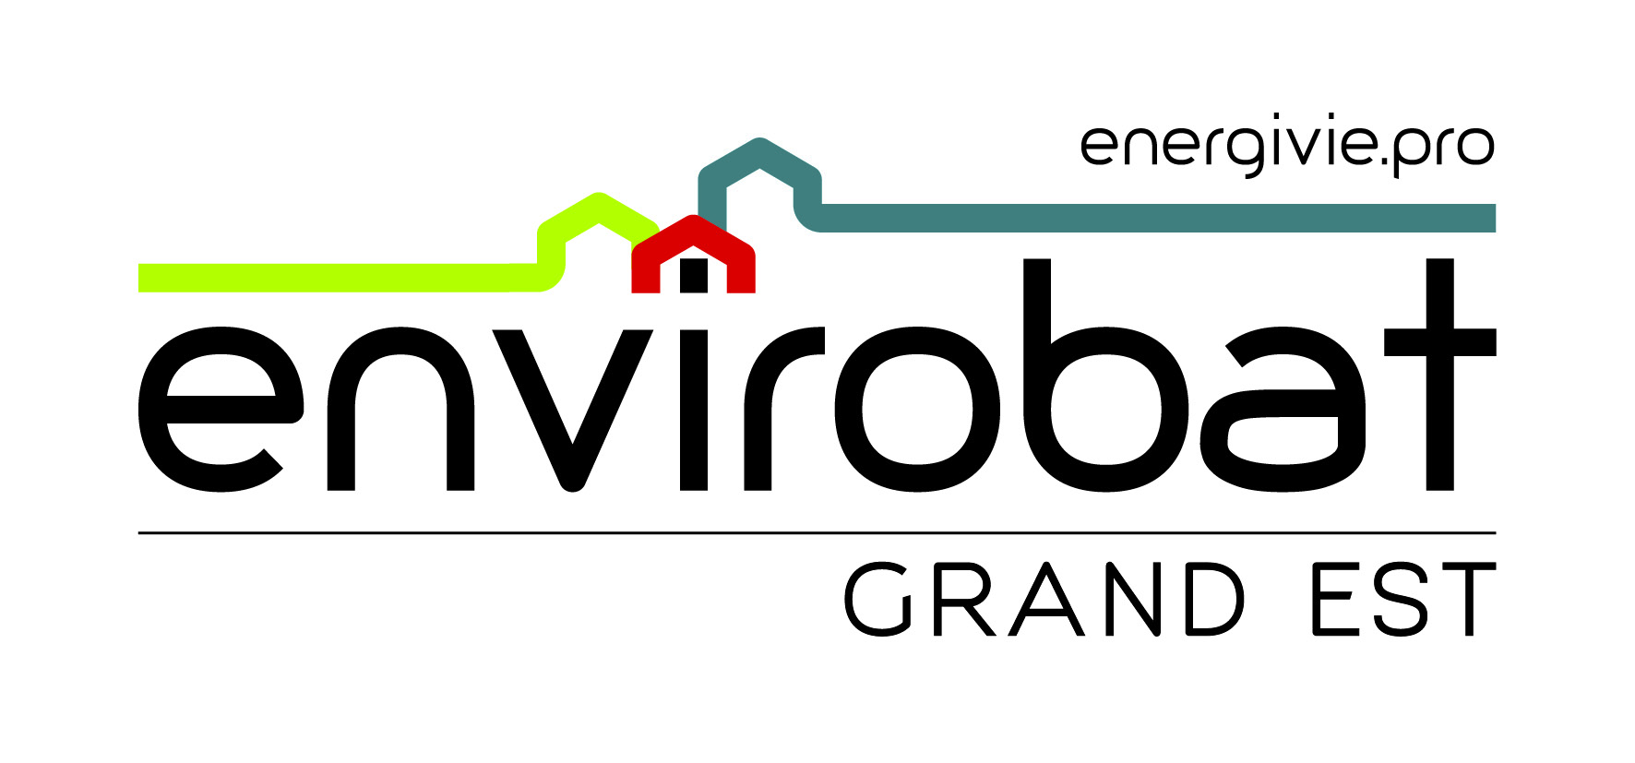

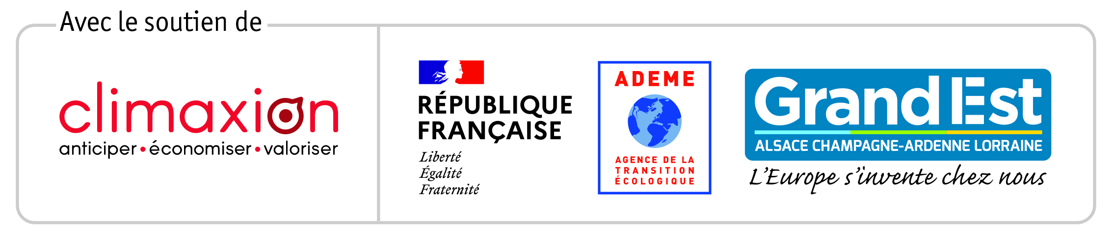

Offre d’emploi : Chargé(e) de mission information et communication

Contexte
Le Centre de Ressources envirobat Grand Est energivie.pro du bâtiment durable est un outil créé à l’initiative de la Région Grand Est et de l’ADEME, hébergé et géré par l’INSA de Strasbourg, qui a pour objectif de sensibiliser et d’informer les professionnels du bâtiment pour favoriser leur montée en compétences afin d’atteindre les objectifs du bâtiment durable en Alsace. Il s’adresse aux professionnels du bâtiment (architectes, bureaux d’études techniques, entreprises et artisans des différents corps de métier du bâtiment, bureaux de contrôles…).

Envirobat Grand Est energivie.pro fait partie du réseau Envirobat Grand Est et est membre du Réseau Bâtiment Durable. Les missions et actions de ce Centre s’inscrivent dans le programme régional Climaxion de l’ADEME et de la Région Grand Est de soutien à l’efficacité énergétique et aux énergies renouvelables.

Les missions de ce centre de ressources s’appliquent au champ du « bâtiment durable », de l’efficacité énergétique des bâtiments aux thèmes relatifs à la qualité environnementale du bâtiment, c’est-à-dire la réduction des impacts environnementaux liés à l’acte de construire (par exemple l’analyse du cycle de vie des matériaux, l’impact carbone, les matériaux biosourcés, l’économie circulaire, la qualité de l’air intérieur, la place du bâtiment dans urbanisme…etc..).

Mission d’observatoire : La mission d’observatoire vise à capitaliser et à mettre en lumière, sur la base de projets de construction ou rénovation réalisés en Alsace, les bonnes et mauvaises pratiques. Le centre de ressources a aussi pour mission de recenser et valoriser les acteurs moteurs de projets exemplaires et en proposant un annuaire des professionnels de l’écoconstruction et de l’urbanisme durable.

Centre de diffusion des bonnes pratiques pour les professionnels du bâtiment : Le centre de ressources Envirobat Grand Est energivie.pro s’attache à valoriser les bonnes pratiques et à les diffuser aux professionnels du bâtiment par la réalisation de conférences, de visites de sites exemplaires, de documentation. Il assure une veille technique et réglementaire. Il anime également des réseaux de professionnels.

Diffusion de l’offre de formation existante et adaptation de l’offre de formations aux besoins des professionnels : Le centre de ressources Envirobat Grand Est energivie.pro recense, diffuse et adapte les formations sur le bâtiment durable auprès des réseaux de professionnels et anime un réseau d’enseignants et formateurs sur l’efficacité énergétique et la qualité environnementale des bâtiments.

Par ce poste, le centre de ressources Envirobat Grand Est energivie.pro souhaite continuer ses services en termes de gestion de l’information et de communication et de promouvoir le bâtiment durable en diffusant les bonnes pratiques.

Description du poste
Gérer les documents et l’information utiles aux activités du centre de ressources pour la promotion du bâtiment durable auprès des professionnels du bâtiment
- Rédaction des invitations pour les évènements du centre de ressources avec l’identité graphique du centre
- Rédaction d’une lettre d’informations toutes les deux semaines
- Rendre accessible l’information des conférences organisées par le centre de ressources de façon plus durable :
  - captation vidéo et audio et montage de vidéo et de podcasts
  - mise en ligne des supports, vidéos, podcasts et supports de présentations sur les différents outils de communication du centre de ressources (site, chaine YouTube, Soundcloud)
  - publication des supports sur les réseaux sociaux
  - travail de synthèse avec les intervenants pour l’édition d’une documentation technique
  - prise en photo des intervenants et lors des évènements
- Valoriser les activités du centre de ressources à travers l’édition de document, diffusion des bonnes pratiques, messages sur les réseaux sociaux, communication ciblée
- Etre force de propositions pour communiquer et rendre efficace la communication auprès des différentes cibles du centre de ressources
- Gérer et développer les relations avec la presse
- Fournir des informations sur le site commun Envirobat Grand Est, comme par exemple la mise à jour de l’agenda
- Fournir des informations aux différents partenaires (revue de presse du réseau bâtiment durable, service de communication de l’INSA, CNOA Grand Est, etc.)
- Gérer les inscriptions, les fournitures et le traiteur pour les évènements
- Participer à l’élaboration du rapport d’activités et du budget

Compétences
- Maîtrise des nouvelles technologies de l'information et de la communication
- Veille, accès, stockage, numérisation, diffusion. Web 2.0. Internet, Intranet, Wordpress…
- Utilisation de logiciels de gestion documentaire
- Outils graphiques et de diffusion et de création d'images, diaporama ou supports animés, montage de vidéos
- Très bonne capacités rédactionnelles et usage de la langue française
- La maîtrise de l’allemand est un grand plus
- Bonne capacité relationnelle

Savoir-faire
- Ecouter et reformuler les demandes, comprendre ses interlocuteurs et prendre en compte leurs attentes
- Être force de proposition
- Faire preuve de réactivité
- Sens du contact et du service
- Intérêt pour le bâtiment durable

Formations
DUT information – communication, Option gestion de l’information et du document dans les organisations (GIDO)
Master pro spécialité gestion de l'information et du document
Expérience professionnelle équivalente

Conditions de travail
Temps de travail : temps plein 100%
CDD jusqu’au 31/12/2022, possibilité de renouvellement
Lieu : INSA de Strasbourg 24 boulevard de la Victoire 67 000 STRASBOURG

Date de prise de fonction : fin Janvier 2022

Modalités
Date limite de candidature : 31 décembre 2021
Un entretien individuel pourra être programmé au plus vite dès réception des candidatures.
Les candidats doivent faire parvenir leur lettre de motivation et leur CV par e-mail à katharina.brockstedt@insa-strasbourg.fr
Informations : 03 88 15 49 86, 06 23 27 54 29

